Утверждаю:
заведующий МБДОУ
детский сад № 2 «Ягодка»
_________ Савакова Н.В.
«____»__________ 20____г.

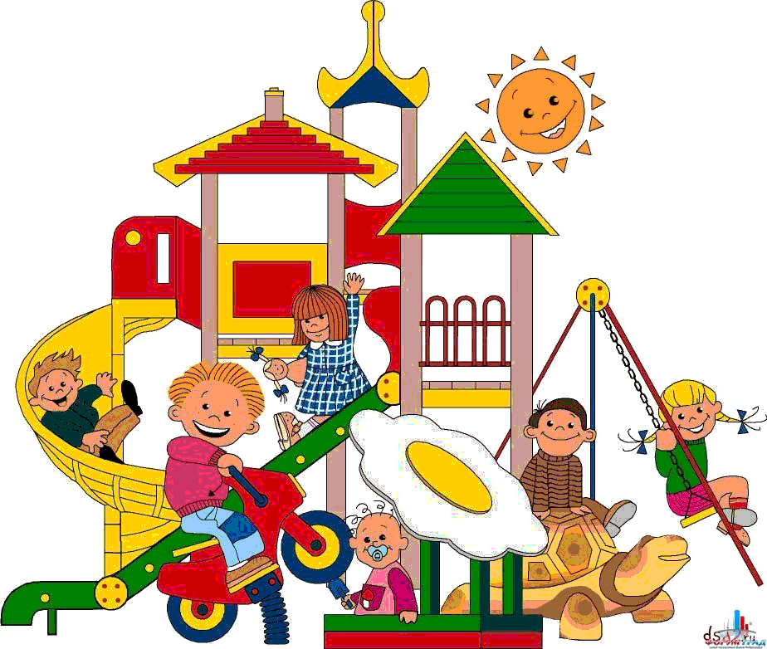
Паспорт участка

Муниципального бюджетного дошкольного
образовательного учреждения
детский сад № 2 «Ягодка»

Муниципальное бюджетное дошкольное образовательное учреждение детский сад № 2 «Ягодка» был открыт в октябре 1972 г. Общий земельный участок – 5298,32 м².
Детский сад расположен в жилом массиве, в отдельно стоящем типовом двухэтажном кирпичном здании .Территория МБДОУ достаточно для организации прогулок и игр детей на свежем воздухе . На территории детского сада произрастают разнообразные породы деревьев , кустарников и травянистых растений .Вся территория огорожена металлическим забором высотой 1.7 м. Вдоль забора посажаны деревья и кустарники . За каждой группой закреплена своя территория для прогулок с детьми. В летний период территория облагораживается цветниками и клумбами , а в зимний период веселыми снежными скульптурами . Территория детского сада частично имеет асфальтовое покрытие .
Характеристика участка
С фасадной стороны здания находятся 2 участков: для детей ясельной и второй младшей группы . Между собой участки разделены , небольшим металическим забором .

С противоположной стороны здания находится 4 участка: для детей второй младшей , средней , старшей и подготовительной группы . Разделяет участки живая изгородь из кустарников. Покрытие площадок: 70% - травяное; 30% - засыпанное песком . На каждом участке имеется прогулочная веранда и теневые завесы . Все высаженые растения и игровое оборудование в соответствии нормам СанПиН.

Участок группы «Земляничка »
- Песочница
- Качалка на пружине «Пароходик»
- Веранда (теневой завес)
- Беседка ( качалка)
- Домик-беседка «Паровозик »
- Горка «Жирафик»
- Качалка балансир (малая)

Участок группы «Клубничка»
- Веранда (теневой завес)
- Горка «Грузовичок»
- Песочница
- Беседка ( качалка)
- Качалка на пружине «Змейка»
- Стенка для лазанья
- Качалка балансир (малая)

Участок группы«Смородинка»
- Стол со скамьями детский
- Веранда (теневой завес)
- Песочница
- Беседка ( качалка)
- Качалка-балансир
- Горка «Самолетик»
- Беседка «Машина»
- Лаз Машина «Жук»

Участок группы «Малинка»
- Стол со скамьями детский
- Веранда (теневой завес)
- Песочница
- Беседка ( качалка)
- Качалка-балансир
- Беседка «Автобус»
- Спортивная серия «Жираф»

Участок группы «Вишенка»
- Стол со скамьями детский
- Качалка балансир
- Веранда (теневой завес)
- Песочница
- Горка «Паровозик»
- Переправа для лазанья «Бум»
- Лаз Машина «Багги»
- Стенка для рисования

Участок группы «Рябинка»
- Песочница
- Качалка балансир
- Веранда (теневой навес)
- Стенка для митания со стойкой
- Домик-беседка «Машина »
- Туннель для лазанья
- Спортивная стенка для лазанья
- Переправа для лазанья « Змей»

.

